Отчет АНО ОО «Прогимназия №14»
о проведенных оперативно – профилактических мероприятиях
«Ребенок - главный пассажир»

Дата | Название | Содержание | Фото
07.02.2021 | Конкурс "Лучший видеоролик по БДД" | Воспитанники 3группы прогимназии "Журавушка" со своими творческими родителями приняли участие в конкурсе "Лучший видеоролик по БДД". Желаем всем участникам победы и безопасных дорог))  https://vk.com/progimnazia14 | 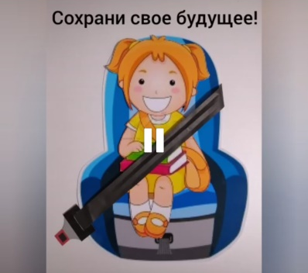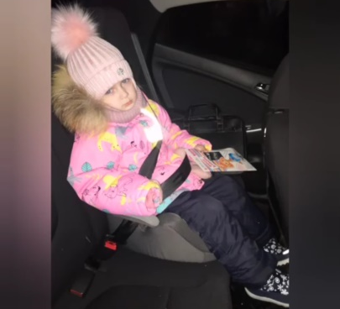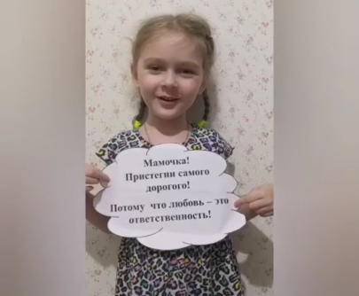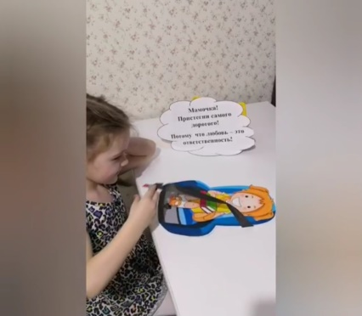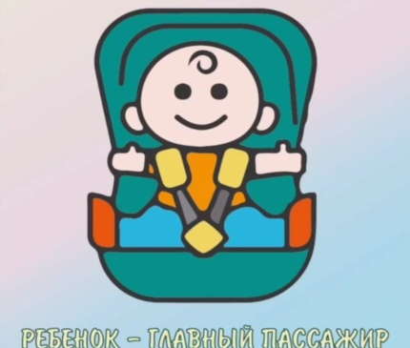  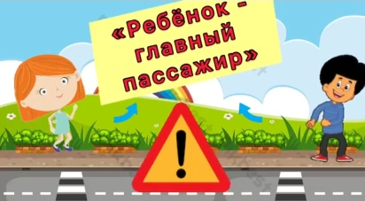
05.02.2021 | "Мамы и папы помните,  дети в автомобиле должны быть пристегнуты!" | "Мамы и папы помните,  дети в автомобиле должны быть пристегнуты!"  С таким призывом обращались ко всем взрослым ребята средней (7гр.) прогимназии "Журавушка") | 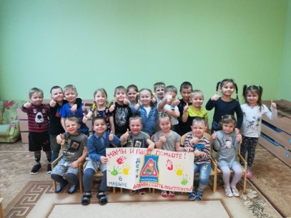  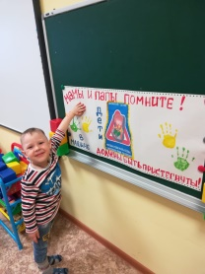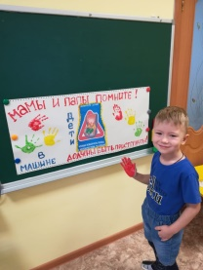  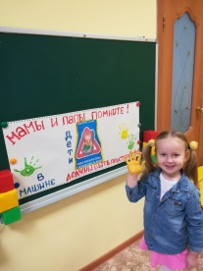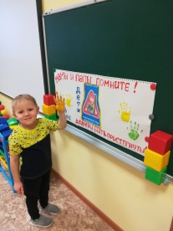
05.02.2021 | Акция «Автокресло – важнее всех игрушек» | В рамках профилактического мероприятия «Ребенок - главный пассажир» учащимися 1 класса АНО ОО «Прогимназия №14» была организована и проведена профилактическая акция «Автокресло – важнее всех игрушек», направленная на недопущение детского дорожно-транспортного травматизма и соблюдение правил безопасности при перевозке детей в автомобиле.  В ходе акции, ребята вручили  родителям памятки с информацией о самом эффективном способе обеспечения безопасности маленьких пассажиров, напоминая о важности использования детского удерживающего устройства при перевозке детей в салоне автомобиля. "Автокресло – важнее всех игрушек". | 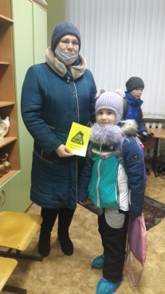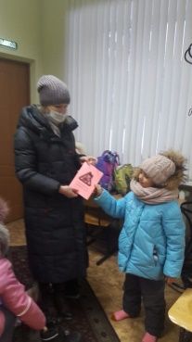  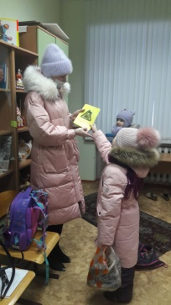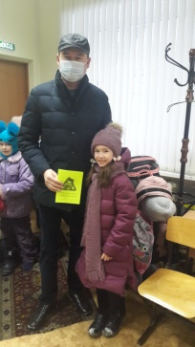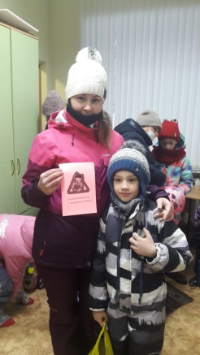  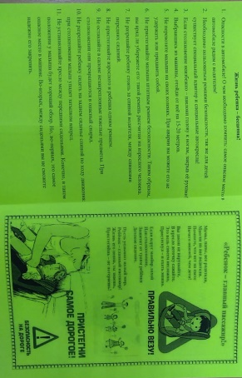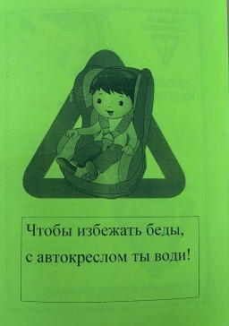
04.02.2021 | Пусть услышит целый мир! Ребёнок главный пассажир! | Пусть услышит целый мир! Ребёнок главный пассажир!  Жизнь его цена, ты знаешь, Пристегнешь - не потеряешь!  Самые важные пассажиры в автомобильных креслах - это непоседливые и любимые дети. И для того, чтобы обеспечить им безопасность и комфорт у каждого из родителей, у кого есть авто, должно быть автокресло и возить нужно детей только пристегнутыми. Ребята 4 группы прогимназии " Журавушка" вспомнили правила поведения в автомобиле и напомнили родителям о правилах безопасной перевозки детей в автотранспорте)))). Ребята со взрослыми подготовили электронную листовку и стен -газету -призыв "Ребенок-самый главный пассажир". Воспитатели в свою очередь организовали электронную рассылку среди родителей, с помощью мобильного приложения WhatsApp)) | 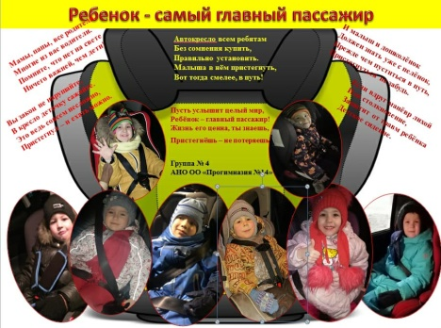
02.02.2021 | Акция «Пристегнись и улыбнись!» | Дети старшей группы АНО ОО «Прогимназия №14 «Журавушка» города Бугульмы провели акцию «Пристегнись и улыбнись!».  Цель акции— привлечение внимания водителей -родителей к проблеме использования специальных удерживающих устройств и применения ремней безопасности в автомобилях. Дошколята в течении дня говорили о правилах безопасной езды в автомобиле, рассматривали иллюстрации, читали стихи о знаках безопасности ДД, отгадывали загадки, составляли и разгадывали ребусы по теме безопасности в автотранспорте. А вечером встречали родителей и призывали всех выполнять правила БДД и дарили смайлик с изображением «дорожной российской улыбки» -знака уверенного, безопасного и спокойного движения. Улыбка поселилась в каждом автомобиле, на котором приезжали родители и работники детского сада. | 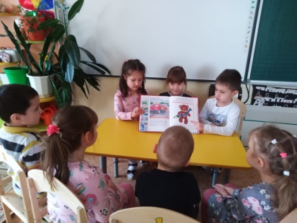  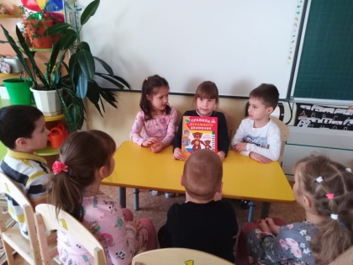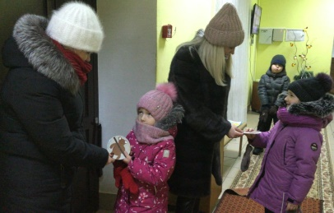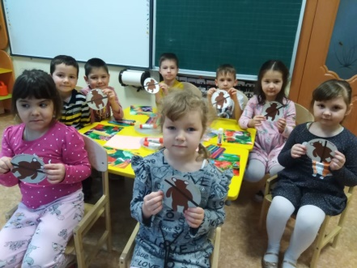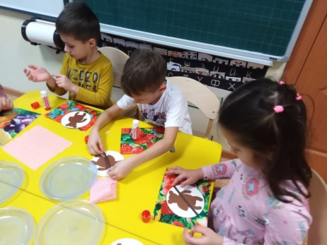
01.02.2021 | "Мой ребёнок под защитой, а твой?" | В рамках профилактического мероприятия "Ребёнок - главный пассажир!" Родители и дети (7гр.) прогимназии "Журавушка" приняли активное участие в подготовке и создании инфобюллетня: "Мой ребёнок под защитой, а твой?". В игровых ситуациях и беседе с ребятами закрепили знания ПДД, безопасного поведения в автотранспорте, на вопрос: "Как перевозят вас родители в автомобилях?", все ребята💯👌 ответили: "Только в автокресле!"  Родители наших воспитанников проявляют заботу о своих любимых детях, а вы перевозите своего ребёнка в автомобильном детском удерживающем устройстве? 🚗🚙🚗 | 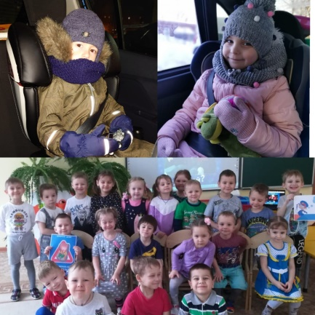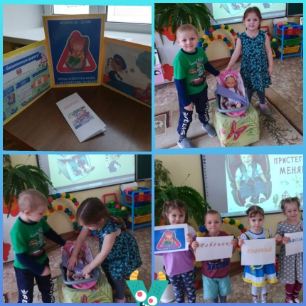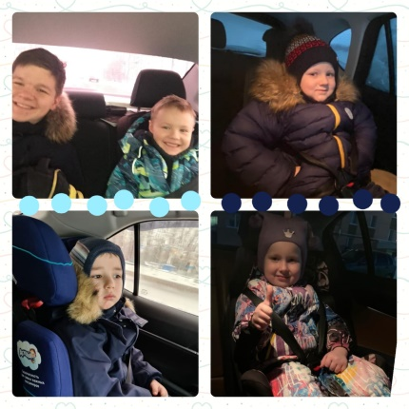
26.01.2021 | Викторина "Я- пешеход" | 26 января 2021 года во 2 классе прогимназии "Журавушка" прошла викторина "Я- пешеход". Ребята вспомнили правила дорожного движения. Обсудили различные ситуации, которые могут произойти, если не соблюдать пдд. Познакомились с некоторыми дорожными знаками. | 